**Уважаемые потребители!**

В целях повышение безопасности при эксплуатации газового оборудования в жилых помещениях и домовладениях АО «Газпром газораспределение Тверь» предлагает устанавливать системы автоматического контроля загазованности помещений.

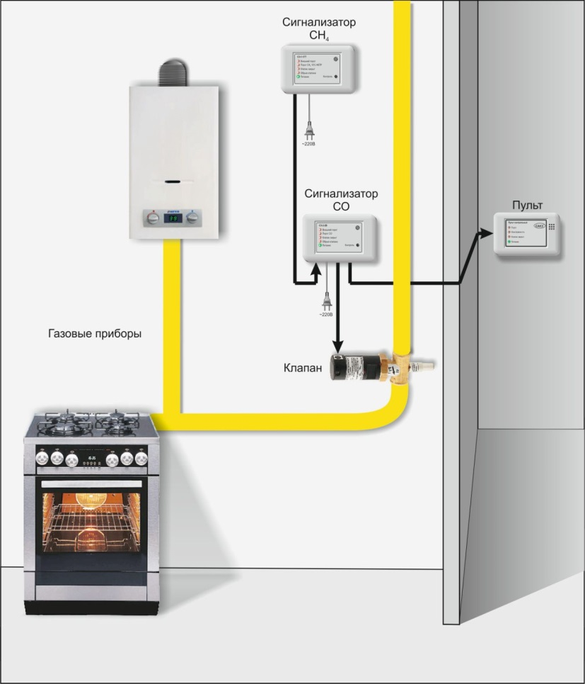**Сигнализатор контроля загазованности - это прибор, улавливающий опасные концентрации природного газа (СН4), оксида углерода (СО) в жилых и не жилых помещениях. При использовании сжиженного углеводородного газа (СУГ) используется сигнализатор загазованности, улавливающий опасную концентрацию паров СУГ.**

Самые простые сигнализаторы при запахе газа подают звуковой и световой сигнал. Их можно установить в квартире многоквартирного дома самостоятельно, в соответствии со схемой установки, указанной в паспорте завода - изготовителя.

Существенно повышают уровень безопасности сигнализаторы в комплекте с отсекающими устройствами, которые устанавливаются на подводящий к газопотребляющему оборудованию газопровод.

При утечке газа сигнализатор срабатывает, подает звуковой сигнал и импульс на запорный клапан, который обеспечивает перекрытие газа.

Монтаж и пуско-наладочные работы систем автоматического контроля загазованности с отсекающим устройством должны выполняться специализированными организациями, имеющими право на выполнение данных видов работ.

Компания «Газпром газораспределение Тверь» является специализированной организацией и предлагает услуги по монтажу систем автоматического контроля загазованности. Обращайтесь в филиал нашей компании по месту жительства.

**ВНИМАНИЕ!**

**ПЕРЕД ИСПОЛЬЗОВАНИЕМ СИГНАЛИЗАТОРОВ ВНИМАТЕЛЬНО ПРОЧИТАЙТЕ ЭКСПЛУАТАЦИОННУЮ ДОКУМЕНТАЦИЮ!**

**При запахе газа и в случае возникновения аварийных ситуаций звоните 104!**